4. Handleiding Instellingen
Werkzaamheden

Eigen werkzaamheden maken

- Klik op logo en op tandwiel.
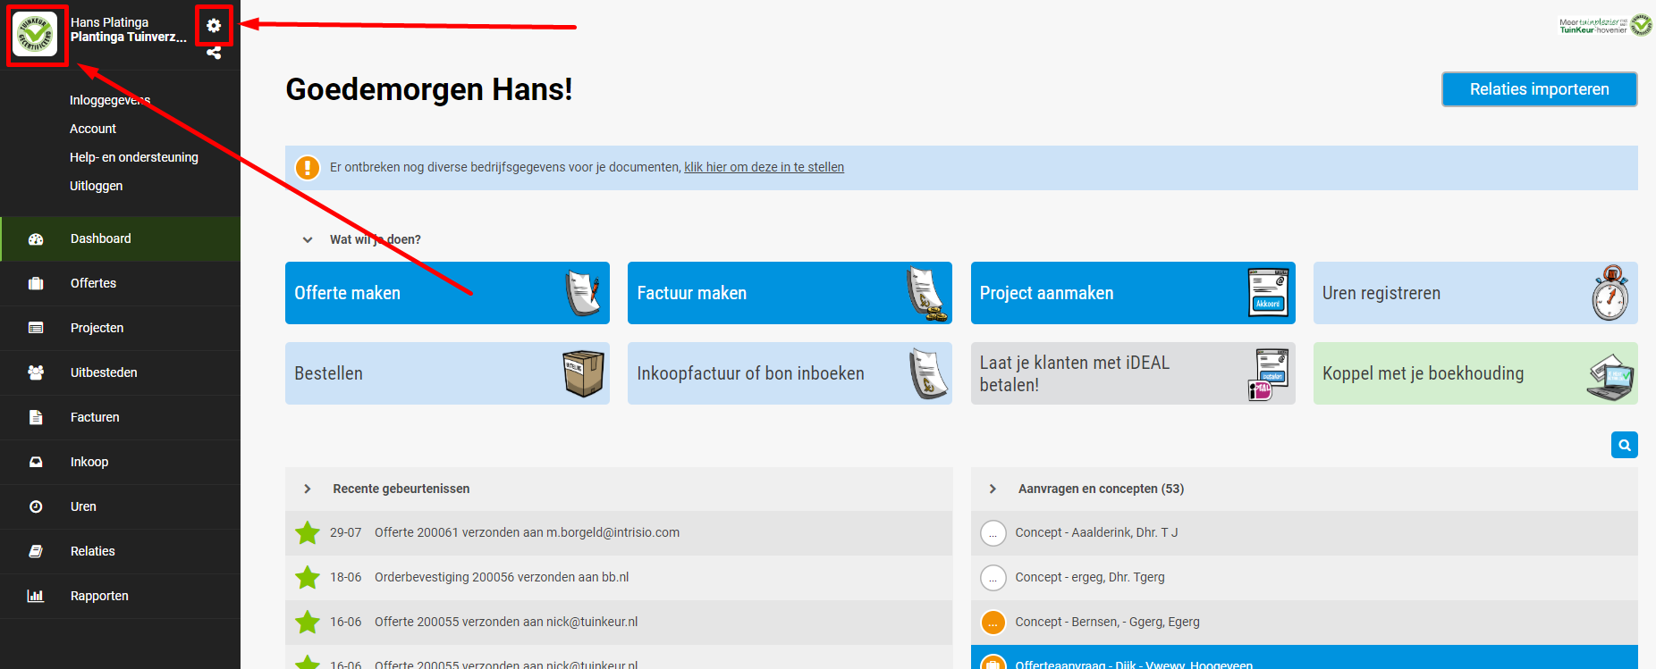

- Klik op drop down menu en selecteer “Calculatie”.

- Klik op “Nieuw”.
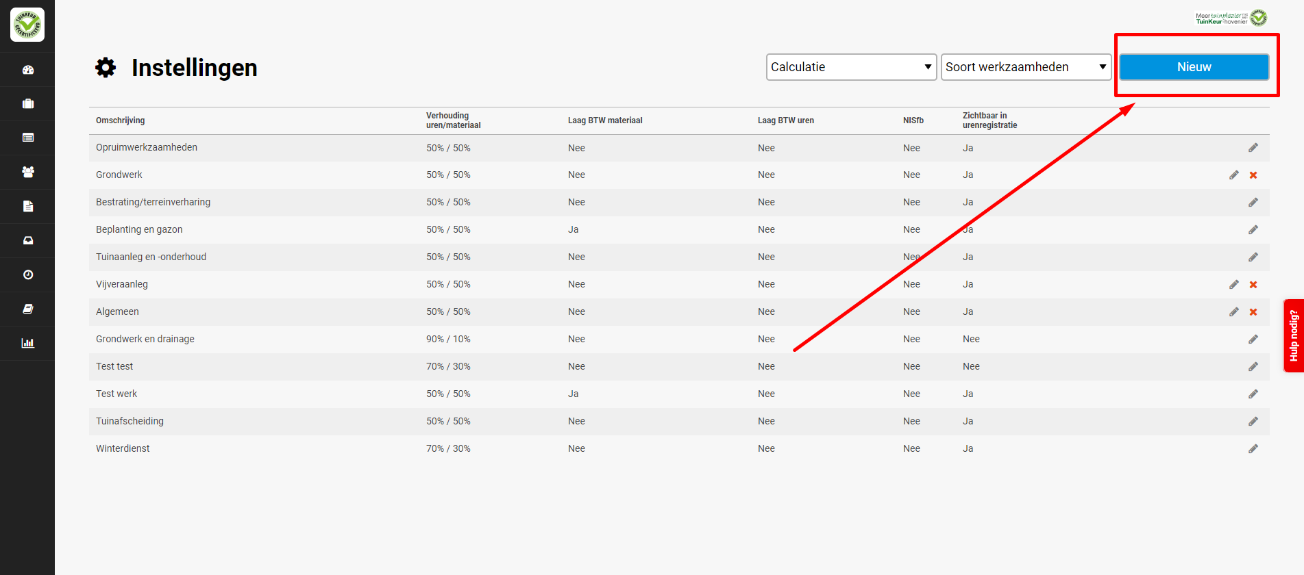

- Vul omschrijving in en selecteer “In urenregistratie tonen”.
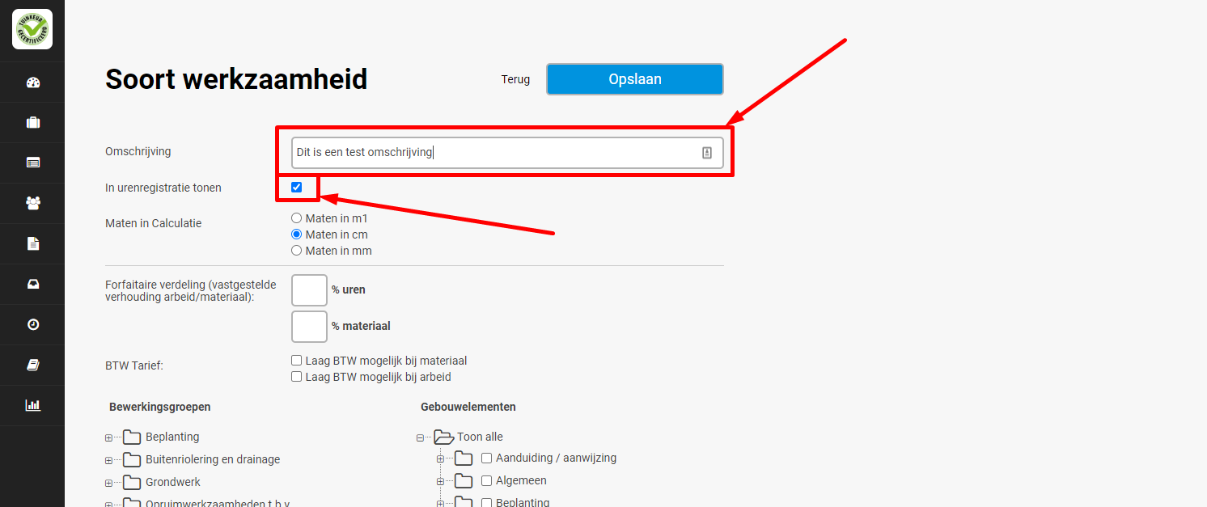

- Vul de Forfaitaire verdeling (vastgestelde verhouding arbeid/materiaal) in. 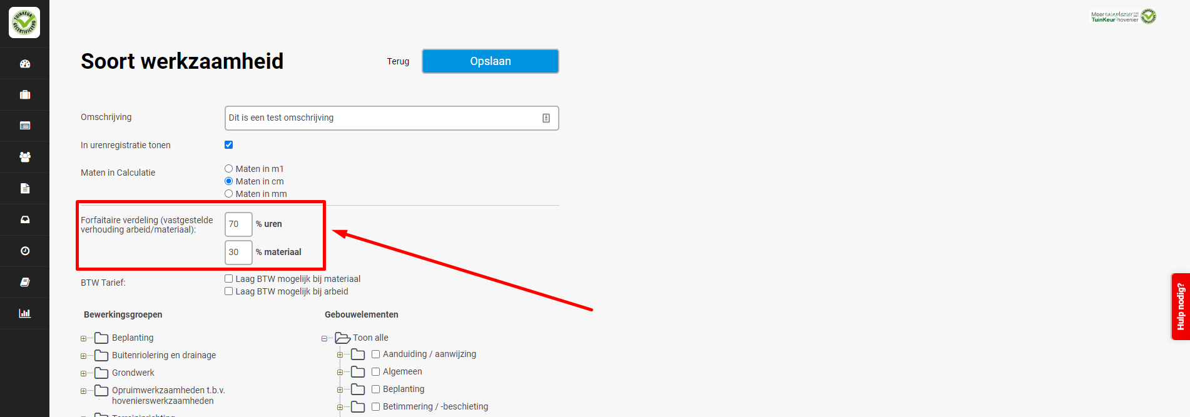

- Vink aan laag/hoog BTW mogelijk.
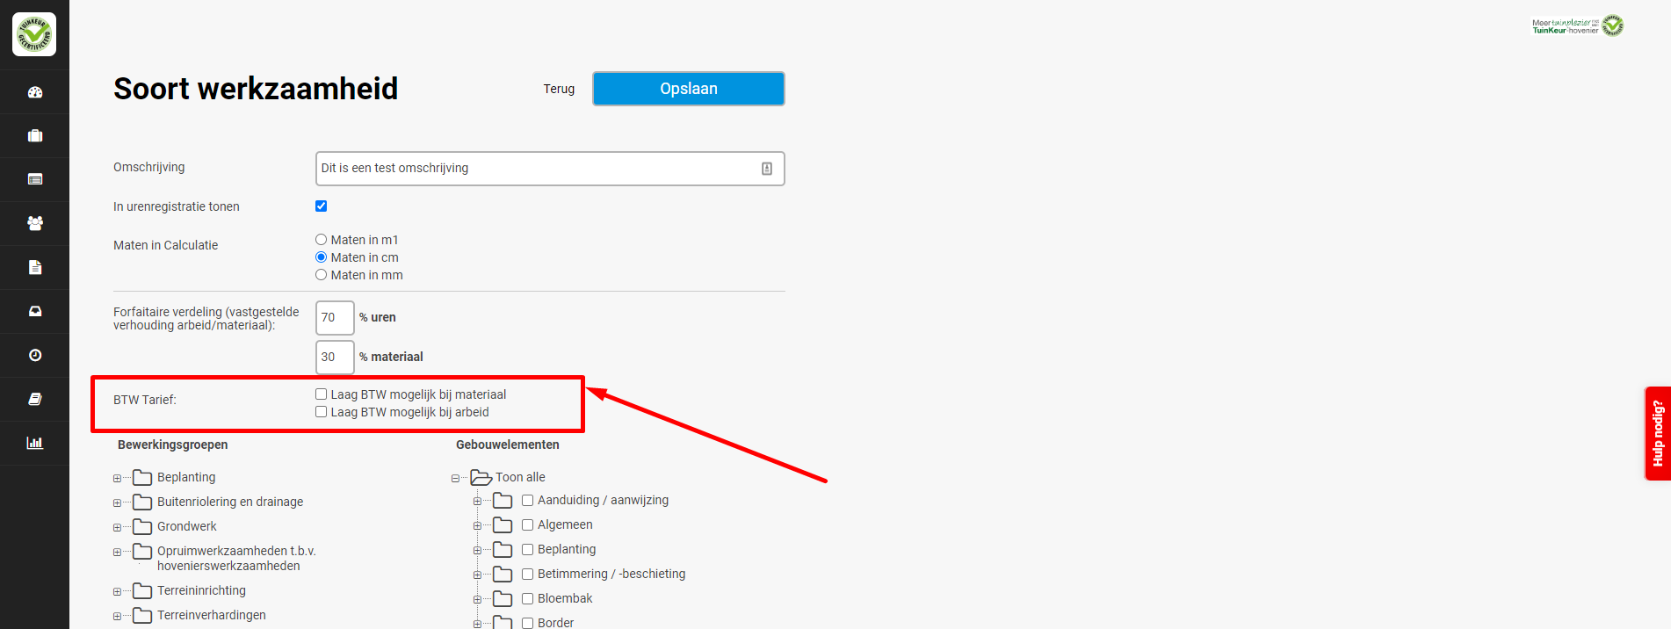

- Nu zijn we bij de bewerkingsgroepen en gebouwelementen. De bewerkingsgroepen zijn de groepen die werkpakketten bevatten. Om werkpakketten te koppelen aan de zojuist aangemaakte werkzaamheid, open je het gewenste mapje door op het plusje ervoor te klikken. Vink vervolgens de bewerkingsgroepen die je wilt koppelen aan bij deze werkzaamheid.
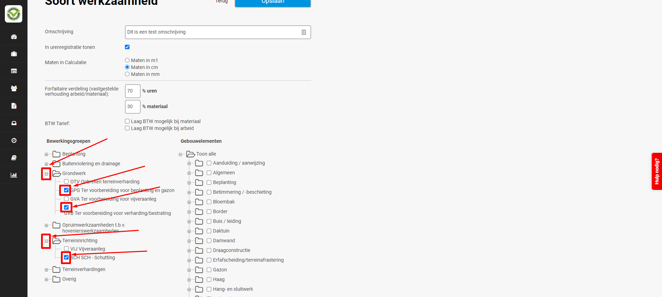

- De mappen “Gebouwelementen” kun je negeren. Klik op “Opslaan”.
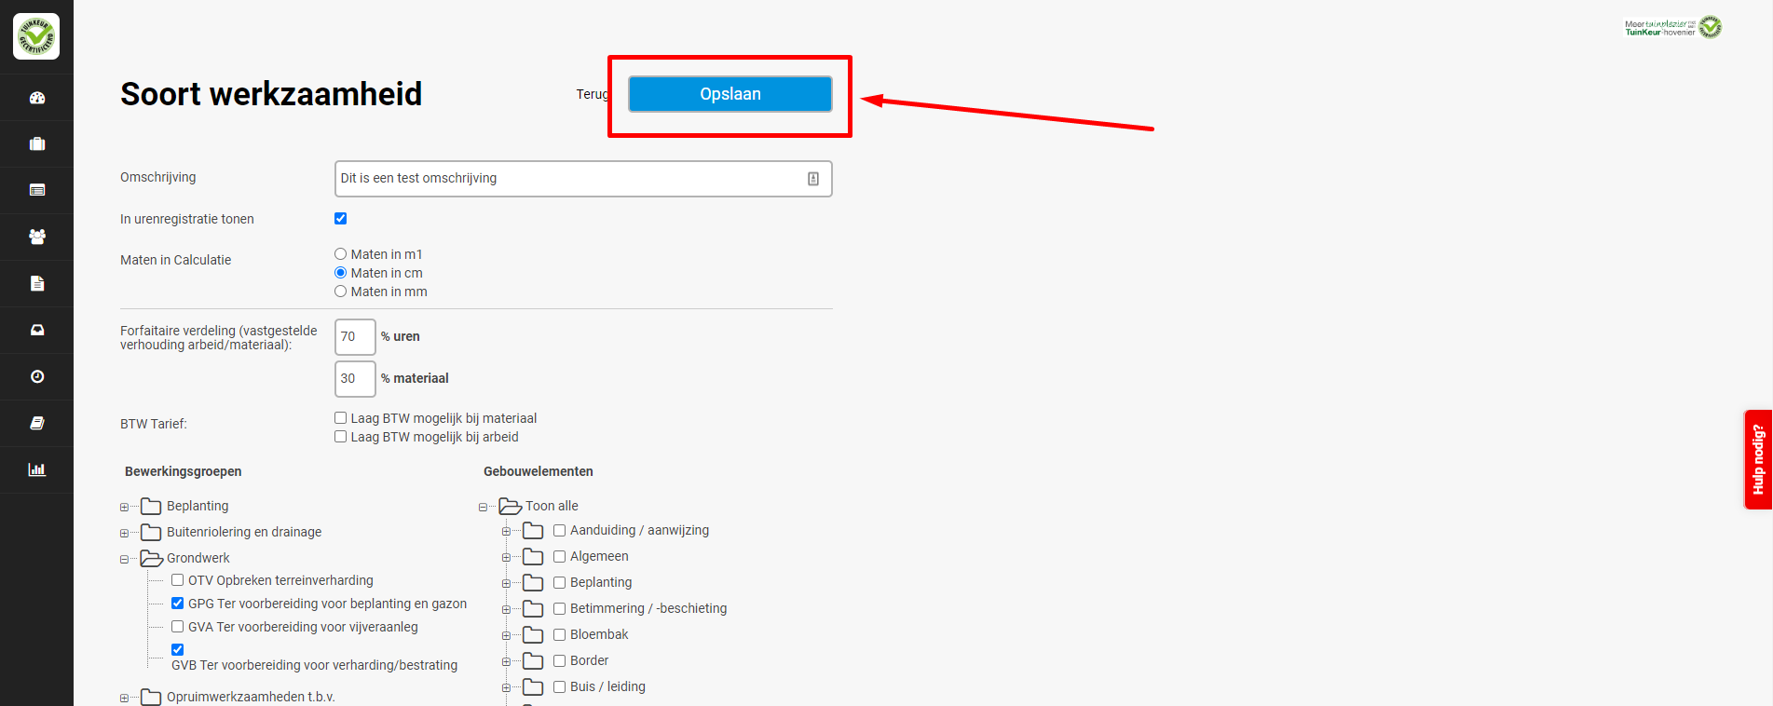

Eigen werkzaamheden wijzigen
- Klik op logo en op tandwiel.
- Klik op drop down menu en selecteer “Calculatie”.

- Klik potloodje achter werkzaamheid.
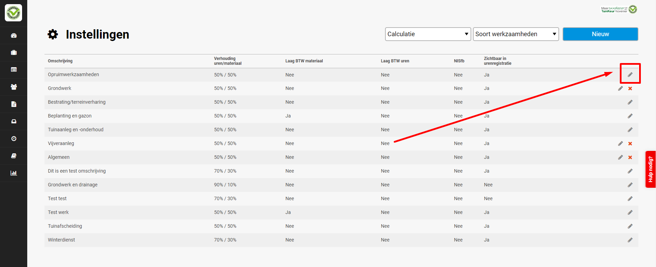

- Pas omschrijving aan en vink wel/niet aan “In urenregistratie tonen”.

- Pas de Forfaitaire verdeling (vastgestelde verhouding arbeid/materiaal) aan.

- Vink aan laag/hoog BTW mogelijk.

- Nu zijn we bij de bewerkingsgroepen en gebouwelementen. De bewerkingsgroepen zijn de groepen die werkpakketten bevatten. Om werkpakketten te koppelen aan een werkzaamheid, open je het gewenste mapje door op het plusje ervoor te klikken. Vink vervolgens de bewerkingsgroepen die je wilt koppelen aan.

- De mappen “Gebouwelementen” kun je negeren. Klik op “Opslaan”.

Eigen werkzaamheden verwijderen
- Klik op logo en op tandwiel.
- Klik op drop down menu en selecteer “Calculatie”.

- Klik op kruisje achter werkzaamheid
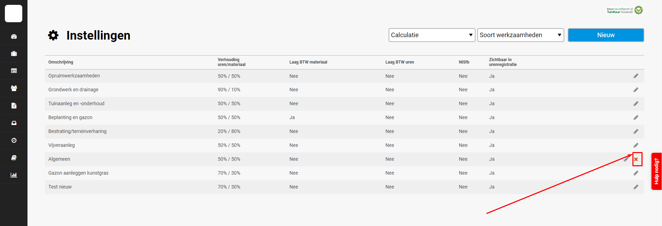

LET OP! Wanneer een werkzaamheid niet leeg is, kun je deze niet verwijderen. Je moet dan eerst alle werkpakketten verwijderen en de bewerkingsgroepen verwijderen. Bekijk hiervoor de handleiding “Werkpakketten” en “Bewerkingsgroepen”.

